**Ejercicio Genérico M101: Preguntas de respuesta libre (NO AUTOEVALUABLE)**

**\*** Nombre del guión a que corresponde el ejercicio

MA_05_03_CO

**DATOS DEL RECURSO**

**\*** Título del recurso (**65** caracteres máx.)

Refuerza tu aprendizaje: Situaciones problema que se resuelven con la potenciación de números naturales

**\*** Descripción del recurso

Actividades sobre situaciones problema que se resuelven con la potenciación de números naturales

**\*** Palabras clave del recurso (separadas por comas ",")

potenciación,números naturales,áreas,cubos.

**\*** Tiempo estimado (minutos)

40 min

**\*** Acción didáctica (indicar sólo una)

|  |  |  |  |  |  |  |  |
| --- | --- | --- | --- | --- | --- | --- | --- |
| Exposición |  | Ejercitación | X | Preguntas con respuesta libre |  | Juegos |  |
| Estudio |  | Proyecto |  | Evaluación |  | Generador de actividades |  |

**\*** Competencia (indicar sólo una)

|  |  |  |  |
| --- | --- | --- | --- |
| … en comunicación lingüística |  | … matemática | X |
| … en el conocimiento y la interacción con el mundo físico |  | Tratamiento de la información y competencia digital |  |
| … social y ciudadana |  | … cultural y artística |  |
| … para aprender a aprender |  | Autonomía e iniciativa personal |  |

**\*** Tipo de Media (indicar sólo una)

|  |  |  |  |  |  |  |  |
| --- | --- | --- | --- | --- | --- | --- | --- |
| Secuencia de imágenes |  | Video |  | Animación |  | Interactivo |  |
| Actividad | X | Web |  | Mapa conceptual |  | Audio |  |
| Texto |  | Imagen |  | Documento |  |  |  |

**\*** Nivel del ejercicio, 1-Fácil, 2-Medio ó 3-Difícil

2 - Medio

**DATOS DEL EJERCICIO**

COPIA EL TÍTULO DEL RECURSO PARA EL TÍTULO DEL EJERCICIO AL MENOS QUE SEA DIFERENTE. RECUERDA EL TÍTULO NO DEBE REBASAR LOS 86 CARACTERES.

**\*** Título del ejercicio (**86** caracteres máx.)

Refuerza tu aprendizaje: Situaciones problema que se resuelven con la potenciación de números naturales

**\*** Grado del ejercicio (Primaria o Secundaria); “P” o “S”

P

**\*** Enunciado (Instrucción **193** caracteres máximo)

Realiza la actividad. Cuando termines, haz clic en Enviar. También puedes enviar las respuestas por email o hacerlas en tu cuaderno para que se puedan revisar.

Más información (ventana flotante)

Mostrar al inicio del ejercicio ventana Más información (S/N)

N

Mostrar calculadora (S/N)

N

BATERIA DE PREGUNTAS DE RESPUESTA LIBRE, MÍNIMO 1 - MÁXIMO 10. ES OPCIONAL ACOMPAÑAR LA PREGUNTA CON UNA EXPLICACIÓN (QUE SOLAMENTE VERÁ EL PROFESOR@) Y DE UNA IMAGEN O DE UN TEXTO (LECTURA). IMPORTANTE: NO PUEDE HABER IMAGEN Y TEXTO A LA VEZ.

**\*** PREGUNTA 1

**\*** Enunciado (pregunta **500** caracteres máximo)

Lee la rima y responde la pregunta con la cual finaliza.

**\*** Nivel 1-Fácil, 2-Medio, ó 3-Dificil:

2 – Medio

Explicación (**500** caracteres máximo)

IMAGEN:

**\*** Nombre de archivo Shutterstock o descripción de ilustración a crear

**\*** Imagen normal (codificado ejemplo, CI_S3_G1_REC10_F1n)

**\*** Imagen amplificada **opcional** (codificado ejemplo, CI_S3_G1_REC10_F1a)

Texto (lectura **500** caracteres máximo)

*“Al ir a San Dimas*

*Encontré a un señor con siete divas.*

*Cada diva con siete sacos;*

*cada saco con siete gatos;*

*cada gato con siete mininos.*

*Mininos, gatos, sacos y divas,*

*¿Cuántos iban a San Dimas?”*

PREGUNTA 2

**\*** Enunciado (pregunta **500** caracteres máximo)

La imagen repesenta un collage de piezas de cerámica, cada pieza mide de lado un metro. ¿Cuál es el área del collage?

**\*** Nivel 1-Fácil, 2-Medio, ó 3-Dificil:

2 – Medio

Explicación (**500** caracteres máximo)

IMAGEN:

**\*** Nombre de archivo Shutterstock o descripción de ilustración a crear

184343702

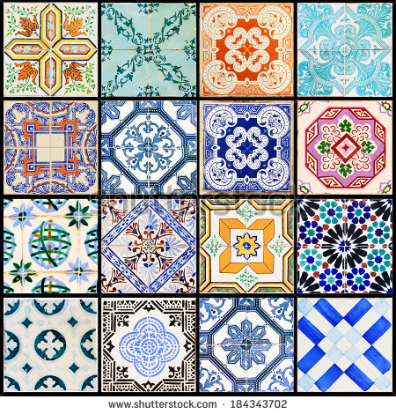

**\*** Imagen normal (codificado ejemplo, CI_S3_G1_REC10_F1n)

**\*** Imagen amplificada **opcional** (codificado ejemplo, CI_S3_G1_REC10_F1a)

Texto (lectura **500** caracteres máximo)

PREGUNTA 3

**\*** Enunciado (pregunta **500** caracteres máximo)

¿Cuántas fichas le faltan a Ana María para formar el cuadrado? ¿Cuántas le sobran?

**\*** Nivel 1-Fácil, 2-Medio, ó 3-Dificil:

2 – Medio

Explicación (**500** caracteres máximo)

IMAGEN:

**\*** Nombre de archivo Shutterstock o descripción de ilustración a crear

**\*** Imagen normal (codificado ejemplo, CI_S3_G1_REC10_F1n)

**\*** Imagen amplificada **opcional** (codificado ejemplo, CI_S3_G1_REC10_F1a)

Texto (lectura **500** caracteres máximo)

Ana María tiene 12 fichas cuadradas y quiere formar un cuadrado con la misma cantidad de fichas en cada fila.

PREGUNTA 4

**\*** Enunciado (pregunta **500** caracteres máximo)

Patricia tiene un papelería y compró 20 cajas de blocks de hojas, cada caja con 20 blocks y cada block con 20 hojas. ¿Cuántas hojas en total compró Patricia?

**\*** Nivel 1-Fácil, 2-Medio, ó 3-Dificil:

2 – Medio

Explicación (**500** caracteres máximo)

IMAGEN:

**\*** Nombre de archivo Shutterstock o descripción de ilustración a crear

100945348



**\*** Imagen normal (codificado ejemplo, CI_S3_G1_REC10_F1n)

**\*** Imagen amplificada **opcional** (codificado ejemplo, CI_S3_G1_REC10_F1a)

Texto (lectura **500** caracteres máximo)

PREGUNTA 5

**\*** Enunciado (pregunta **500** caracteres máximo)

Mediante potencias, expresa la cantidad total de cubitos que tiene la estructura que se representa en la imagen. Supón que los cubitos que no se ven forman un cubo .

**\*** Nivel 1-Fácil, 2-Medio, ó 3-Dificil:

2 – Medio

Explicación (**500** caracteres máximo)

IMAGEN:

**\*** Nombre de archivo Shutterstock o descripción de ilustración a crear

84902851

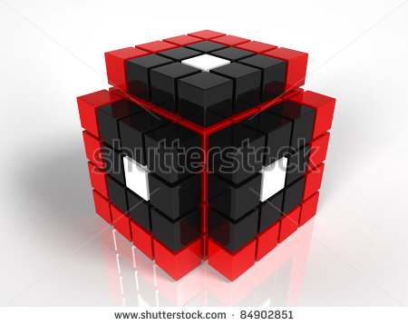

**\*** Imagen normal (codificado ejemplo, CI_S3_G1_REC10_F1n)

**\*** Imagen amplificada **opcional** (codificado ejemplo, CI_S3_G1_REC10_F1a)

Texto (lectura **500** caracteres máximo)

PREGUNTA 6

**\*** Enunciado (pregunta **500** caracteres máximo)

¿Cuántos lápices hay en la oficina?

**\*** Nivel 1-Fácil, 2-Medio, ó 3-Dificil:

2 – Medio

Explicación (**500** caracteres máximo)

IMAGEN:

**\*** Nombre de archivo Shutterstock o descripción de ilustración a crear

**\*** Imagen normal (codificado ejemplo, CI_S3_G1_REC10_F1n)

**\*** Imagen amplificada **opcional** (codificado ejemplo, CI_S3_G1_REC10_F1a)

Texto (lectura **500** caracteres máximo)

En una oficina hay 6 escritorios, en cada escritorio hay 6 cajas de lápices y en cada caja hay 6 lápices.